

实 验 报 告
姓名 班级 学号 组别 无 实验日期
课程名称 操作系统 同实验者 无 指导教师 成绩

实验六 Linux下的C语言编程
- 实验要求
（1）熟悉Linux环境下C语言应用程序开发的基本过程；
（2）熟悉基本库函数的使用；
（3）具有初步的应用程序设计能力。
- 实验内容
- 有三个程序print.h、hello.c和print.c，它们的代码在下面已被给出：
- 创建一个目录文件ctest，把程序print.h、hello.c和print.c都放在ctest中；然后，编译、执行这三个程序；
- 在ctest中创建一个目录文件ctest2，并把程序print.h移到ctest2中；然后，编译、执行这三个程序。
源程序print.h：
#define borderchar ‘*’
void my_print(char *);

源程序hello.c：
#include “print.h”
main()
{
char my_string[]=“Hello world!”;
my_print(my_string);
}

源程序print.c：
#include<stdio.h>
#include<string.h>
#include “print.h”
void my_print(char * str)
{
int i;
for (i=0;i<strlen(str)+4;i++)
printf(“%c”,borderchar);
printf(“\n”);
printf(“%c %s %c\n”,borderchar,str,borderchar);
for (i=0;i<strlen(str)+4;i++)
printf(“%c”,borderchar);
printf(“\n”);
}

- 下面的程序greeting.c实现的功能是：先显示字符串“hello there”，再将该字符串反序输出。请编译、执行程序greeting.c，检查它的输出结果。如果输出结果不符合要求，请通过调试找出导致问题的语句，并进行修正：
程序greeting.c如下：
#include<stdio.h>
#include<stdlib.h>
#include<string.h>
int main()
{
void my_print(char * string);
void my_print2(char * string);
char my_string[]=“hello there”;
my_print(my_string);
my_print2(my_string);
return 0;
}

void my_print(char * string)
{
printf(“The string is %s\n”,string);
}

void my_print2(char * string)
{
char *string2;
int size,i;
size=strlen(string);
string2=(char *)malloc(size+1);

for (i=0;i<size;i++)
string2[size-i]=string[i];

string2[size+1]=’\0’;
printf(“The string printed backward is %s\n”,string2);
}

- 用C程序设计和实现某一磁盘调度算法;
- 思考题（选做）
编译、运行下面的使用TCP协议实现的client/server网络通信程序。
TCP服务器的参考代码tcp_server.c:
#include <stdlib.h>
#include <stdio.h>
#include <errno.h>
#include <string.h>
#include <netdb.h>
#include <sys/types.h>
#include <netinet/in.h>
#include <sys/socket.h>
#include <arpa/inet.h> //inet_ntoa()函数的头文件
#define portnumber 3333 //定义端口号：（0-1024为保留端口号，最好不要用）

int main(int argc, char *argv[])
{
int sockfd,new_fd;
struct sockaddr_in server_addr; //描述服务器地址
struct sockaddr_in client_addr; //描述客户端地址
int sin_size;
char hello[]="Hello! Are You Fine?\n";

/* 服务器端开始建立sockfd描述符 */
if((sockfd=socket(AF_INET,SOCK_STREAM,0))==-1)
//AF_INET:IPV4;SOCK_STREAM:TCP
{
fprintf(stderr,"Socket error:%s\n\a",strerror(errno));
exit(1);
}

/* 服务器端填充 sockaddr结构 */
bzero(&server_addr,sizeof(struct sockaddr_in)); // 初始化,置0
server_addr.sin_family=AF_INET; // Internet
server_addr.sin_addr.s_addr=htonl(INADDR_ANY);
// (将本机器上的long数据转化为网络上的long数据)和任何主机通信
//INADDR_ANY 表示可以接收任意IP地址的数据，即绑定到所有的IP
//server_addr.sin_addr.s_addr=inet_addr("192.168.1.1");
//用于绑定到一个固定IP,inet_addr用于把数字加格式的ip转化为整形ip
server_addr.sin_port=htons(portnumber);
// (将本机器上的short数据转化为网络上的short数据)端口号

/* 捆绑sockfd描述符到IP地址 */
if(bind(sockfd,(struct sockaddr *)(&server_addr),sizeof(struct sockaddr))==-1)
{
fprintf(stderr,"Bind error:%s\n\a",strerror(errno));
exit(1);
}

/* 设置允许连接的最大客户端数 */
if(listen(sockfd,5)==-1)
{
fprintf(stderr,"Listen error:%s\n\a",strerror(errno));
exit(1);
}

while(1)
{
/* 服务器阻塞,直到客户程序建立连接 */
sin_size=sizeof(struct sockaddr_in);
if((new_fd=accept(sockfd,(struct sockaddr *)(&client_addr),&sin_size))==-1)
{
fprintf(stderr,"Accept error:%s\n\a",strerror(errno));
exit(1);
}
fprintf(stderr,"Server get connection from %s\n",inet_ntoa(client_addr.sin_addr));
// 将网络地址转换成.字符串，并打印到输出终端
//向客户端程序写入hello数组里的字符
if(write(new_fd,hello,strlen(hello))==-1)
{
fprintf(stderr,"Write Error:%s\n",strerror(errno));
exit(1);
}
/* 这个通讯已经结束 */
close(new_fd);
/* 循环下一个 */
}

/* 结束通讯 */
close(sockfd);
exit(0);
}

TCP客户端的参考代码tcp_client.c
#include <stdlib.h>
#include <stdio.h>
#include <errno.h>
#include <string.h>
#include <netdb.h>
#include <sys/types.h>
#include <netinet/in.h>
#include <sys/socket.h>
#include <arpa/inet.h> //inet_ntoa()函数的头文件

#define portnumber 3333 //定义端口号：（0-1024为保留端口号，最好不要用）

int main(int argc, char *argv[])
{
int sockfd;
char buffer[1024];
struct sockaddr_in server_addr; //描述服务器的地址
struct hostent *host;
int nbytes;

/* 使用hostname查询host 名字 */
if(argc!=2)
{
fprintf(stderr,"Usage:%s hostname \a\n",argv[0]);
exit(1);
}

if((host=gethostbyname(argv[1]))==NULL)
{
fprintf(stderr,"Gethostname error\n");
exit(1);
}

/* 客户程序开始建立 sockfd描述符 */
if((sockfd=socket(AF_INET,SOCK_STREAM,0))==-1)
// AF_INET:Internet;SOCK_STREAM:TCP
{
fprintf(stderr,"Socket Error:%s\a\n",strerror(errno));
exit(1);
}

/* 客户程序填充服务端的资料 */
bzero(&server_addr,sizeof(server_addr)); // 初始化,置0
server_addr.sin_family=AF_INET; // IPV4
server_addr.sin_port=htons(portnumber);
// (将本机器上的short数据转化为网络上的short数据)端口号
server_addr.sin_addr=*((struct in_addr *)host->h_addr); // IP地址

/* 客户程序发起连接请求 */
if(connect(sockfd,(struct sockaddr *)(&server_addr),sizeof(struct sockaddr))==-1)
{
fprintf(stderr,"Connect Error:%s\a\n",strerror(errno));
exit(1);
}

/* 连接成功了 */
if((nbytes=read(sockfd,buffer,1024))==-1)
{
fprintf(stderr,"Read Error:%s\n",strerror(errno));
exit(1);
}
buffer[nbytes]='\0';
printf("I have received:%s\n",buffer);

/* 结束通讯 */
close(sockfd);
exit(0);
}
- 实验结果
- print.h、hello.c和print.c
- 创建一个目录文件ctest，把程序print.h、hello.c和print.c都放在ctest中；然后，编译、执行这三个程序。
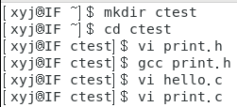
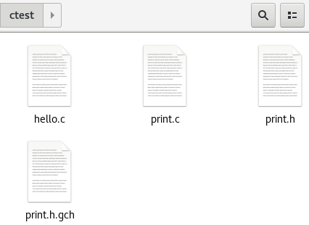
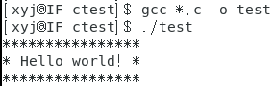
- 在ctest中创建一个目录文件ctest2，并把程序print.h移到ctest2中；然后，编译、执行这三个程序。
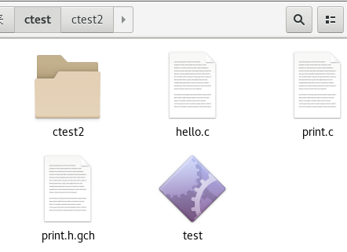

此时需要在include后面加上路径，如下图所示：
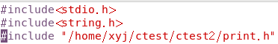
修改后的运行结果：
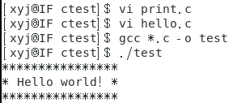
- greeting.c
第一次运行，发现输出的第一行是正确的, 但第二行输出的内容有缺失。
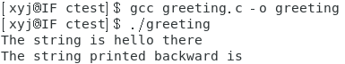
修改后的代码如下：
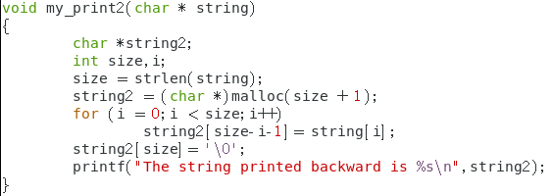
size-i改为size-i-1；size+1改为size。
第二次运行结果，可见这次第二行输出正确。
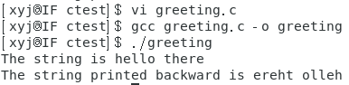
- 用C程序设计和实现某一磁盘调度算法。
① 创建管道：
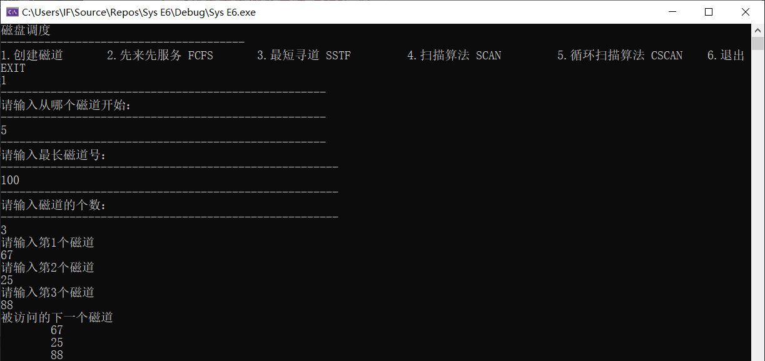
② 先来先服务算法 FCFS：
核心代码：
void FCFS()
{
printf("先来先服务算法 FCFS\n");
printf("被访问的下一个磁道\t\t\t磁道号移动距离\n");
int su = kai;
sum = 0;
for (int i = 0; i < num; i++)
{
if (su < s[i])
s1[i] = s[i] - su;
else
s1[i] = su - s[i];
su = s[i];
sum += s1[i];
}

for (int i = 0; i < num; i++)
{
printf("\t%d\t\t\t\t\t%d\t\t\n", s[i], s1[i]);
}
printf("寻道长度：%d\n", sum);

}
实验结果：
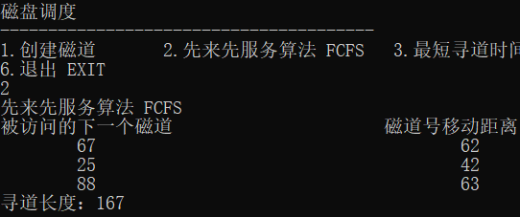
③ 最短寻道时间优先算法 SSTF
核心代码：
void SSTF()
{
printf("最短寻道时间优先算法 SSTF:\n");
printf("被访问的下一个磁道\t\t\t磁道号移动距离\n");
int su = kai;
int s2[100];
sum = 0;

for (int i = 0; i < m; i++)
s2[i] = c1[i];
for (int i = 0; i < n; i++)
s2[i + m] = c2[i];
for (int i = 0; i < num; i++)
{
if (su < s2[i])
s1[i] = s2[i] - su;
else
s1[i] = su - s2[i];
su = s2[i];
sum += s1[i];
}
for (int i = 0; i < num; i++)
{
printf("\t%d\t\t\t\t\t%d\t\t\n", s2[i], s1[i]);
}
printf("寻道长度:%d\n", sum);
}
运行结果：
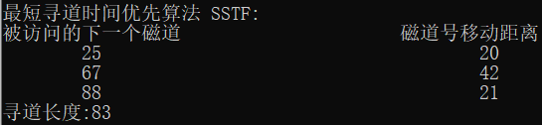
④ 扫描算法SCAN
核心代码：
void SCAN()
{
printf("扫描算法 SCAN:\n");
printf("被访问的下一个磁道：\t\t\t磁道号移动距离：\n");
int su = kai;
int s2[100];
sum = 0;
for (int i = 0; i < n; i++)
s2[i] = c2[i];
for (int i = 0; i < m; i++)
s2[i + n] = c1[i];
for (int i = 0; i < num; i++)
{
if (su < s2[i])
s1[i] = s2[i] - su;
else
s1[i] = su - s2[i];
su = s2[i];
sum += s1[i];
}
for (int i = 0; i < num; i++)
{
printf("\t%d\t\t\t\t\t%d\t\t\n", s2[i], s1[i]);
}
printf("寻道长度：%d\n", sum);
}

运行结果：
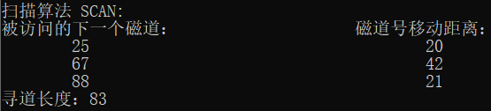
⑤ 循环扫描算法 CSAN
核心代码：
void CSAN()
{
printf("循环扫描 CSAN:\n");
printf("被访问的下一个磁道：\t\t\t磁道号移动距离：\n");
int su = kai;
int j = 0;
int s2[100];
sum = 0;
for (int i = 0; i < n; i++)
s2[i] = c2[i];
for (int i = m - 1; i >= 0; j++, i--)
s2[j + n] = c1[i];
for (int i = 0; i < num; i++)
{
if (su < s2[i])
s1[i] = s2[i] - su;
else
s1[i] = su - s2[i];
su = s2[i];
sum += s1[i];
}
for (int i = 0; i < num; i++)
{
printf("\t%d\t\t\t\t\t%d\t\t\n", s2[i], s1[i]);
}
printf("寻道长度:%d\n", sum);
}
运行结果：
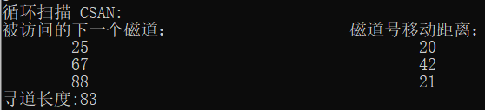

- 实验小结
通过本次实验，我掌握了Linux下的C语言编程方式，并掌握了先来先服务算法（FCFS）、最短寻道时间优先算法（SSTF）、扫描算法（SCAN）、循环扫描算法（CSCAN）四种磁盘调度算法的原理及实现方法。
在编译hello.c时，出现“print.h：没有那个文件或目录”错误，发现是#include <print.h>语句出现了错误，需要将单书名号改为双引号。

附：磁盘调度算法完整代码
#pragma warning(disable : 4996)
#include<stdio.h>
int num, sum, kai, max;
int m = 0;
int n = 0;
int s[100];
int s1[100];
int c1[50];
int c2[50];

void creat()
{
printf("----------------------------------------------------\n");
printf("请输入从哪个磁道开始：\t\n");
printf("----------------------------------------------------\n");
scanf("%d", &kai);
printf("----------------------------------------------------\n");
printf("请输入最长磁道号：\n");
printf("------------------------------------------------------\n");
scanf("%d", &max);
printf("------------------------------------------------------\n");
printf("请输入磁道的个数：\n");
printf("------------------------------------------------------\n");
scanf("%d", &num);
for (int j = 0; j < num; j++)
{
printf("请输入第%d个磁道\n", j + 1);
scanf("%d", &s[j]);
if (s[j] > max)
{
printf("ERROR\n");
break;
}
for (int i = 0; i < j; i++)
if (s[j] == s[i])
j--;
}

printf("被访问的下一个磁道\n");
for (int i = 0; i < num; i++)
{
printf("\t%d\t\n", s[i]);
}

int su = kai;
int t;
for (int i = 0; i < num; i++)
if (su > s[i])
c1[m++] = s[i];
else
c2[n++] = s[i];
for (int i = 0; i < m; i++)
for (int j = i; j < m; j++)
if (c1[i] < c1[j])
{
t = c1[i]; c1[i] = c1[j]; c1[j] = t;
}
for (int i = 0; i < n; i++)
for (int j = i; j < n; j++)
if (c2[i] > c2[j])
{
t = c2[i]; c2[i] = c2[j]; c2[j] = t;
}

}

void FCFS()
{
printf("先来先服务算法 FCFS\n");
printf("被访问的下一个磁道\t\t\t磁道号移动距离\n");
int su = kai;
sum = 0;
for (int i = 0; i < num; i++)
{
if (su < s[i])
s1[i] = s[i] - su;
else
s1[i] = su - s[i];
su = s[i];
sum += s1[i];
}

for (int i = 0; i < num; i++)
{
printf("\t%d\t\t\t\t\t%d\t\t\n", s[i], s1[i]);
}
printf("寻道长度：%d\n", sum);

}
void SSTF()
{
printf("最短寻道时间优先算法 SSTF:\n");
printf("被访问的下一个磁道\t\t\t磁道号移动距离\n");
int su = kai;
int s2[100];
sum = 0;

for (int i = 0; i < m; i++)
s2[i] = c1[i];
for (int i = 0; i < n; i++)
s2[i + m] = c2[i];
for (int i = 0; i < num; i++)
{
if (su < s2[i])
s1[i] = s2[i] - su;
else
s1[i] = su - s2[i];
su = s2[i];
sum += s1[i];
}
for (int i = 0; i < num; i++)
{
printf("\t%d\t\t\t\t\t%d\t\t\n", s2[i], s1[i]);
}
printf("寻道长度:%d\n", sum);
}
void SCAN()
{
printf("扫描算法 SCAN:\n");
printf("被访问的下一个磁道：\t\t\t磁道号移动距离：\n");
int su = kai;
int s2[100];
sum = 0;
for (int i = 0; i < n; i++)
s2[i] = c2[i];
for (int i = 0; i < m; i++)
s2[i + n] = c1[i];
for (int i = 0; i < num; i++)
{
if (su < s2[i])
s1[i] = s2[i] - su;
else
s1[i] = su - s2[i];
su = s2[i];
sum += s1[i];
}
for (int i = 0; i < num; i++)
{
printf("\t%d\t\t\t\t\t%d\t\t\n", s2[i], s1[i]);
}
printf("寻道长度：%d\n", sum);
}
void CSAN()
{
printf("循环扫描 CSAN:\n");
printf("被访问的下一个磁道：\t\t\t磁道号移动距离：\n");
int su = kai;
int j = 0;
int s2[100];
sum = 0;
for (int i = 0; i < n; i++)
s2[i] = c2[i];
for (int i = m - 1; i >= 0; j++, i--)
s2[j + n] = c1[i];
for (int i = 0; i < num; i++)
{
if (su < s2[i])
s1[i] = s2[i] - su;
else
s1[i] = su - s2[i];
su = s2[i];
sum += s1[i];
}
for (int i = 0; i < num; i++)
{
printf("\t%d\t\t\t\t\t%d\t\t\n", s2[i], s1[i]);
}
printf("寻道长度:%d\n", sum);
}

void MENU()
{
printf("磁盘调度\n");
printf("---------------------------------------\n");
printf("1.创建磁道\t 2.先来先服务 FCFS\t 3.最短寻道 SSTF\t 4.扫描算法 SCAN\t 5.循环扫描算法 CSCAN\t 6.退出 EXIT\n");
int menuchoice;

scanf("%d", &menuchoice);
if (menuchoice != 1 && menuchoice != 6)
{
printf("请先创建磁道\n");
}
if (menuchoice == 6)
{
printf("谢谢使用！");
}
else
{
creat();
printf("磁盘调度\n");
P:printf("---------------------------------------\n");
printf("1.创建磁道\t 2.先来先服务算法 FCFS\t 3.最短寻道时间优先算法 SSTF\t 4.扫描算法 SCAN\t 5.循环扫描算法 CSCAN\t 6.退出 EXIT\n");
scanf("%d", &menuchoice);
if (menuchoice > 6 || menuchoice < 1) {
printf("没看到菜单只有1-6吗？搞事情啊！！！\n");
goto P;
}
switch (menuchoice)
{
case 2:
FCFS();
goto P;

case 3:

SSTF();
goto P;
case 4:

SCAN();
goto P;
case 5:

CSAN();
goto P;

case 6:

printf("谢谢使用！");
break;
}
}
}
int main()
{
MENU();
return 0;
}

